21.05. 2020 г. (четверг)
МДК 05.01 Маникюрные работы
Группа: № 74
Урок № 3;4
Тема: Порядок очистки, дезинфекции, стерилизации маникюрных инструментов. Виды средств для дезинфекции маникюрного инструмента. Приготовление дезинфицирующих растворов.
Подготовительные работы по обслуживанию клиентов.
Цель: закрепить знания о маникюрных работах.
Литература: 1.Джи Баек. Маникюр и педикюр. Издательство.- Харьков 2010
2.А.А.Гриб, Н.Б. Шешко. Мастер маникюра и педикюра, 2009
3.С.М. Жук. Маникюр и педикюр.- Санкт-Петербург, АСТ, Астраль, 2011
4.Колосов В.А.Общие сведения о маникюре и педикюре, уход за ногтями.-М., 2009
5.Журналы «Ногтевая эстетика»
6.Журналы «Нейл арт».
7.Журналы «Искусство маникюра»
Интернет-ресурсы:
www.oceanfantasy.ru
Nail-art.krasota.ru/man.htm
Nogot.ru/manicure/french
Nogot.ru/manicure/european
Nogot.ru/manicure/SPA
Blogs.mail.ru/community/artnogtiРисункинаногтях
Материалы урока:

Дезинфекция инструментов для маникюра
Уничтожение микроорганизмов, в т.ч. бактерий, вирусов и грибов.
СРАЗУ после работы инструмент помещается в дезраствор с полным погружением, перед этим его НЕЛЬЗЯ промывать под водой (даже если на инструментах остались частички кожи и т.п.), иначе вы можете распространить вирусы, бактерии и другие микроорганизмы по раковине и далее вокруг (а также заразиться сами). Сразу – это значит не через час, два, день... Сразу – это как только вы закончили работать с инструментом (чтобы не давать засохнуть частичкам кожи /крови /грязи, иначе их будет намного сложней потом отделить, а дезинфецирующий раствор (если не правильно подобран) никак не поспособствует размягчению, а наоборот может зафиксировать эти загрязнения.
Дезрастворы бывают готовые, а бывают концентраты для дезинфекции - которые разводятся с проточной водой в процентном соотношении, указанном в Методических указаниях (смотреть Таблицу Режим дезинфекции при гепатитах, либо Таблицу, где указаны маникюрно-педикюрные инструменты). Также в методичке указывается время выдержки в растворе, необходимое для полной дезинфекции ваших инструментов.
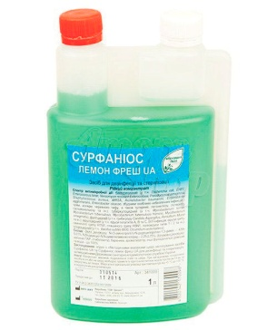ВАЖНО! Если в методичке к концентрату написано, что готовый раствор можно использовать например в течении 7 дней, то это означает, что если вы приготовили ваш раствор для дезинфекции и НИ РАЗУ его не использовали, то он может хранится 7 дней. Если же вы использовали раствор, то вам нужно делать новый раствор, как только в нем появляется осадок или изменился цвет или раствор помутнел (это называется многократность применения рабочего раствора, в методичке это обычно указано в разделе сроки и условия хранения рабочих растворов).
Рекомендуем: Сурфаниос лемон фреш UA (Surfanios),
Аниозим ДД1 UA, Корзолекс экстра (Korsolex extra)
Для разведения растворов вам понадобится специальный контейнер. Почему? Он приспособлен для химически агрессивных растворов, имеет крышку и защищает вас от испарений. Имеет сетку для удобного промывания инструмента под проточной водой.
Рекомендуем: Контейнер для химической стерилизации, который имеют крышку для погружения легких 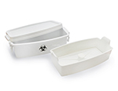инструментов в раствор и специальную конструкцию, позволяющую поставить сетку-контейнер для стекания. Альтернативы этим контейнерам просто не существует.
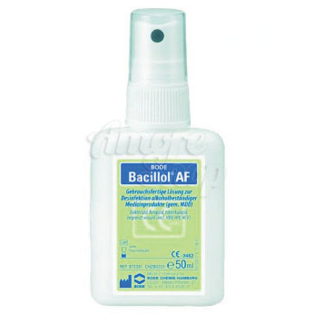
Такие препараты, как Бациллол® А, Аниоспрей Квик UA, АХД 2000 экспресс и подобные, используют для быстрой дезинфекции. Используются без разведения. Эффективны при полностью смоченной поверхности. Салфетку для вытирания пропитывают достаточным количеством такого препарата и вытирают поверхности, либо производят дезинфекцию распылением и протиранием. Время обработки инструмента 60/30 секунд, это плюс. А минус - достаточно дорогостоящий способ.
ВАЖНО: в хорошие дезсредства входят компоненты, которые усиливают дезинфицирующие и очищающие свойства + антикоррозийные добавки. Поэтому процесс дезинфекции не может быть выполнен обычными спиртосодержащими жидкостями!

Предстерилизационная очистка
Удаление видимых загрязнений с поверхности маникюрных инструментов.
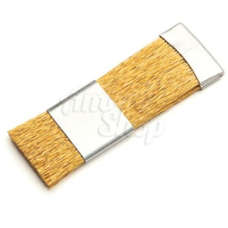После того, как ваш инструмент продезинфицирован, его необходимо промыть под проточной холодной водой. Делать это нужно тщательно, жесткой щеточкой не менее 30 секунд – 1 минуты с каждым инструментом, чтобы удалить все остатки кожи/крови/грязи и в том числе хорошо смыть с инструмента сам дезраствор. Каждую фрезу необходимо тщательно выбивать маленькой латунной щеточкой.
Но к счастью в нашу индустрию из стоматологии 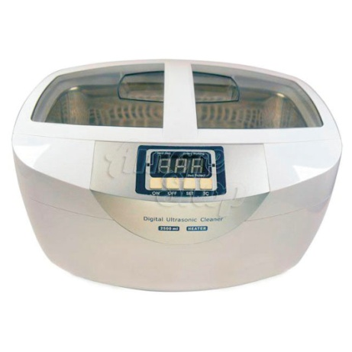перекочевало такое чудо-изобретение, как ультразвуковая мойка. Мы всем мастерам очень настоятельно рекомендуем ее приобрести, потому что эта малышка творит чудеса: в ультразвуковой мойке используется принцип кавитации и ваши инструменты помимо дезинфекции еще и параллельно очищаются. То есть если залить в уз-мойку ваш дезраствор и положить туда инструменты – вы совмещаете 2 этапа одновременно: дезинфекцию и предстерилизационную очистку, после вам просто нужно промыть инструменты под водой, но уже без таких усилий, как жесткая щетка и минута в ледяной воде, достаточно просто обычной щеточки и секунд 5–10 на каждый инструмент. Но и это еще не все ее плюсы. Время выдержки ваших инструментов в дезрастворе при использовании уз-мойки сокращается в 2 раза.
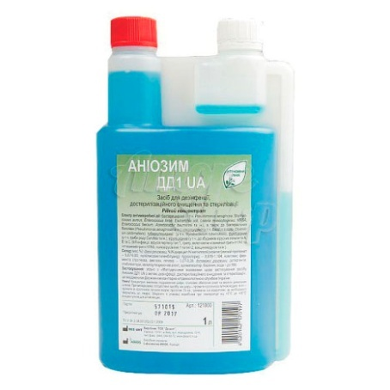Также для усиления моющего эффекта используются дезрастворы такие как Аниозим ДД1 UA, которые в составе имеют моющие компоненты (энзимы /ферменты). Аниозим ДД1 UA имеет в составе три энзима (амилаза, протеаза, липаза – расщепляют белки, жиры, углеводы), поэтому очистка инструментария и дезинфекция в одной процедуре проводится за 5 минут при концентрации рабочего раствора 0,5%.

Стерилизация
Уничтожение всех видов и форм микроорганизмов, включая споры бактерий, на различных видах инструментария. Чаще всего применяется один из этих 2 видов – термическая или химическая.

Термическая стерилизация:
1. Сухожаровой шкаф.
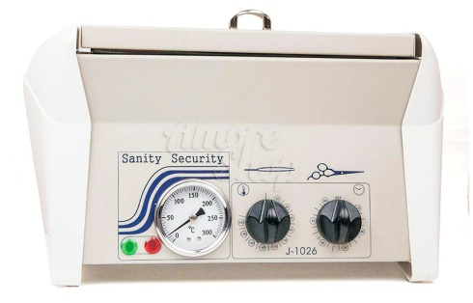Стерилизатор нагревается до 180 °С и в него загружаются инструменты либо в крафтпакетах либо просто раскладываются и обрабатываются 30 минут. Более дорогой вид стерилизатора, но более щадящий для инструмента, т.к. не идет никакого прямого соприкосновения с горячим предметом (типа шариков). Инструмент должен быть абсолютно сухим.
Сухожаровые шкафы отличаютя объемом, например:
Сухожаровой шкаф Микростоп-M1 расчитан на 1 комплект инструментов, а Сухожаровой шкаф МИЗ-МА ГП-20 расчитан на 10-15 комплектов инструментов.
2. Автоклав.
Стерилизация под действием высокого давления 0.8–3.5 бар в температуре
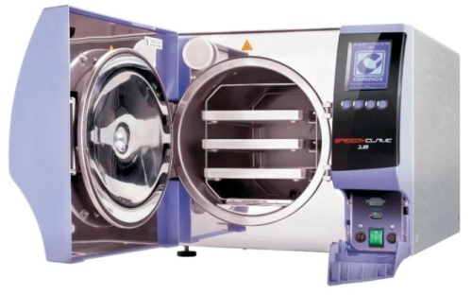110–135° С, в течение 10-15 минут в зависимости от режима. Инструмент может загружаться в автоклав в крафт-пакетах, либо на полочки внутри него (в зависимости от модели) влажным, можно стерилизовать так же резиновые части колпачки) и они не расплавятся (в отличии от глассперлена и сухожара).
Самый щадящий и эффективный метод – инструмент меньше всего тупится. Но это самый дорогой метод, в среднем автоклавы стоят от 1 тыс долларов. Также вам понадобится Дистиллятор воды либо покупать дестиллированную воду для автоклава.

Химическая (холодная) стерилизация:
Выше мы уже говорили о концентратах в разделе дезинфекции, так вот, есть такие, которые подходят и для стерилизации, только в другом процентом соотношении. Это не значит, что можно совместить этап дезинфекции и стерилизации.Перед холодной стерилизацией тоже ОБЯЗАТЕЛЬНО проводим дезинфекцию и предстерилизационную очистку.
Если вы предпочли химическую стерилизацию, то после дезинфекции и предстиризационной очистки, Вам нужно загрузить инструмент в ванночку с раствором для стерилизации, приготовленном согласно методических указаний (смотреть Таб. Режим стерилизации) с полным погружением, выдержать время экспозиции, промыть инструмент под водой и поместить в УФ-камеру.
Если для хранения инструментов вы используете не УФ камеру, а крафт-пакеты, то промывать нужно только под дистиллированной или стирильной водой и просушить.
Для холодной стерилизации подойдут такие растворы: Сурфаниос лемон фреш UA (Surfanios), Аниозим ДД1 UA, Корзолекс экстра (Korsolex extra)
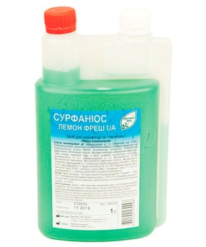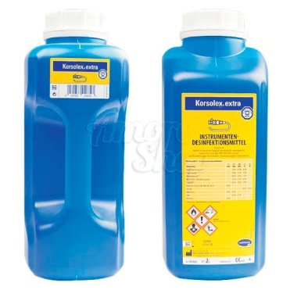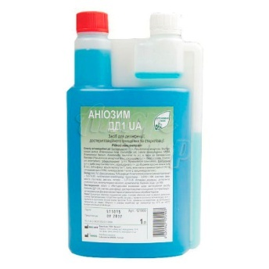
Только после всех ТРЕХ последовательно проведенных этапов, можно поместить чистый стерильный инструмент в УФ стерилизатор или крафт-пакет (если он еще не в нем). УФ стерилизаторы по сути НЕ ЯВЛЯЮТСЯ стерилизаторами, они предназначены только для хранения стерильных инструментов. УФ стерилизатор могут использовать парикмахеры, косметологи и т.д. для дезинфекции НЕ критичных инструментов, т.е. инструментов, которые не могут повредить кожу и не могут контактировать с поврежденной кожей (расчески, спонджи, кисти для визажа). Если в вашем салоне используют УФ камеру для этих целей, нельзя хранить стерильный и не стерильный инструмент вперемешку.
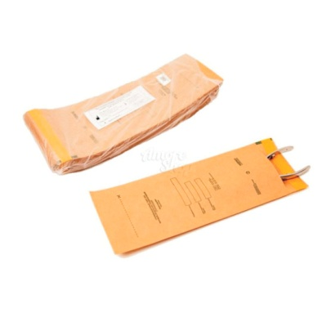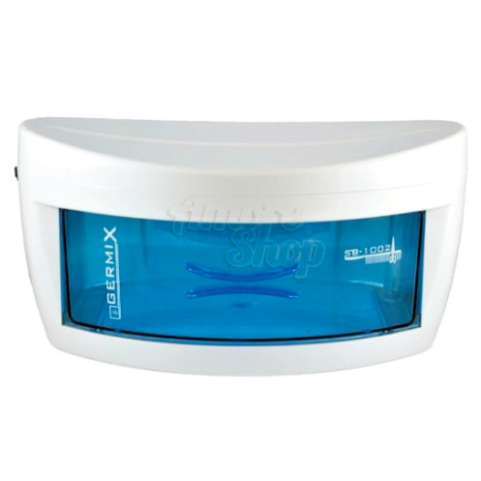
Ознакомится с видеоматериалом https://amoreshop.com.ua/pravila-obrabotki-instrumentov-tehnika-bezopasnosti-mastera.html

Подготовительные работы по обслуживанию клиентов
Подготовительными работами по обслуживанию посетителей маникюрных кабинетах называются такие работы, которые производятся до основного производственного процесса.
Подготовительные работы:
1. Подготовка рабочего места
2. Подготовка инструментов
3. Аппаратура
4. Белье
5. Принадлежности и материалы
6. Очищение кистей клиента при помощи мыльных средств.
7. Профилактическая обработка рабочей поверхности стола и подушечки для маникюра, рук клиента и мастера специальными антибактериальными средствами.
8. Тщательный осмотр рук клиента (обращаем внимание на состояние ногтевых пластин и кожи. При подозрении на грибковое заболевание клиенту следует порекомендовать обратиться к дерматологу. Далее мастер обязан вымыть и обработать руки противогрибковым средством.
9. Узнаем желание клиента. Предлагаем те или иные услуги и препараты.
10. Удаление ранее покрытого лака специальными средствами для его снятия.
11. Придаем ногтям длину и форму по желанию клиента.
12. Ванночка для ногтей. Клиент опускает руки в мыльную воду (32-37°С) на 5-10 мин.
13. Далее выполняется процедура маникюра любого вида.
Домашнее задание: законспектировать, выучить, ответить на вопросы:
1.Инструмент для маникюра;
2.Дезинфекция и стерилизация маникюрного инструмента.
Выслать фото!

